Тема 2. Австралія
Урок 2.
Тема: Загальні особливості клімату. Води суходолу Австралії.
Мета: сформувати уявлення про загальні особливості клімату і вод суходолу, кліматичні пояси і типи клімату Австралії, сприяти розумінню причинно-наслідкових зв’язків між кліматичними умовами і водами суходолу;
розвивати вміння працювати з тематичними картами атласу; екологічне виховання.
Тип уроку: комбінований
Методи і прийоми: «Приваблива мета», евристична бесіда, «Міні - практикум», «Незавершеність», практична робота.
Обладнання: фізична карта світу, таблиці, трафаретка материка Австралії.

Хід Уроку.

- Організаційний момент (привітання, фіксація відсутніх учнів, перевірка санітарного стану класного приміщення).
- Перевірка знань, вмінь і навичок.
- Визначити як ФГП Австралії впливає на формування клімату.
- Чому на стародавніх картах материка Австралія називалась Новою Голландією?
- Виявити ,яка існує закономірність між тектонічною будовою , формами рельєфу і корисними копалинами материка.
- Що спільного і відмінного в рельєфі Австралії і Африки? Виявити
причини спільних та відмінних рис?
- Розташувати з півночі на південь такі географічні об’єкти: Арафурське море, острів Тасманія, мис Йорк, Торресова протока.
- Розташувати зі сходу на захід мис Байрон, Коралове море, затоку Карпентарія, Острови Великого Бар’єрного рифу, півострів Кейп – Йорк, мис Стіп – Пойнт.
- Мотивація навчальної діяльності.
Прийом «Приваблива мета».
Якщо Африка найжаркіший материк планети, то Австралія найсухіший материк, адже на континенті випадає в 5 разів менше опадів, ніж в Африці, у 8 разів менше, ніж у Південній Америці. Тропічний пояс займає найбільшу площу материка. Якщо у Африці пересихаючі русла рік називають ваді, то в Австралії це ріки – кріки, саме кріки живлять найбільше озеро Австралії – озеро Ейр.
- Оголошення теми, мети та завдань уроку.
- Актуалізація знань.
- Перелічити кліматотвірні чинники.
- Що ми відносимо до циркуляції атмосфери?
- Як рельєф впливає на розподіл опадів?
- Як теплі та холодні течії впливають на клімат узбережжя материків?

- Вивчення нового матеріалу.
Евристична бесіда з учнями та складання картосхеми «Вплив кліматотвірних чинників на кліматичні умови Австралії».
Вчитель креслить картосхему на дошці, а учні у робочих зошитах.
Чинники :

- ФГП (південний тропік перетинає Австралію майже по середині)
- Циркуляція атмосфери (постійні вітри (пасати,західні вітри), ПМ та їх властивості( екваторіальні,тропічні,помірні) )
- Рельєф (найнищий материк, гори на сході материка)
- Морські течії (тепла Східно – Австралійська течія на східному узбережжі)
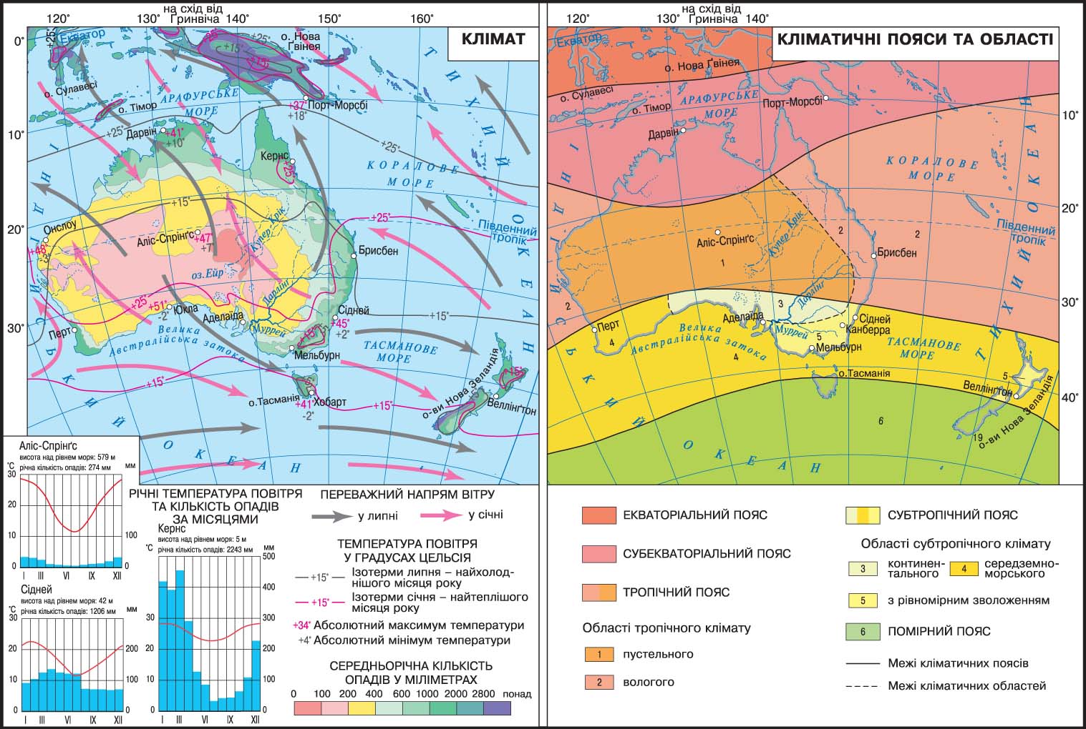
Вчитель. Австралія не тільки найменший материк нашої планети, але й найсухіший. Чому це так ми вже з вами з’ясували розглянувши кліматотвірні чинники. На даному етапі нам необхідно пояснити і охарактеризувати основні кліматичні пояси і типи клімату та їх вплив на формування вод суходолу.

Прийом «Міні – практикум»
Учні з допомогою вчителя працюють з кліматичною картою Австралії, з’ясовуються основні типи погоди на материку, опрацьовують кліматичні діаграми підручника на с. 117.

Бесіда:
- Який зв'язок існує між типом живлення рік та кількістю опадів?
- Які типи режиму рік ви знаєте?
- Які ріки Австралії більш повноводні, ті що належать до басейну Тихого океану, чи Індійського ?
- Як на вашу думку, чому ріки Австралії на карті позначені пунктирною лінією?
Повідомлення учнів, які готували випереджальне домашнє завдання:
- Мюррей – Дарлінг – це головна система рік Австралії;
- Озеро Ейр – «мертве серце Австралії».
Вчитель дає пояснення особливості розміщення підземних вод Австралії.
- Закріплення матеріалу.
Учні дають відповідь на запитання з підручника с. 118.
- Домашнє завдання.
Прийом «Незавершенність»
- За кліматичною картою Австралії визначте середні температури повітря й кількість опадів у різних кліматичних областях субтропічного кліматичного поясу, отримані результати запишіть і таблицю:
Субтропічний пояс | Середні температури | Кількість опадів | Тип погоди
Середземноморський клімат
Субтропічний континентальний
Субтропічний вологий клімат

- Продовжити виконання практичної роботи № 8.
- Вивчити § 24 (с. 115 – 118)

Література
- Гречишкін В., Інтерактивні технології навчання на уроках географії (методичні рекомендації 7 клас):// Краєзнавство. Географія. Туризм. , № 34 – 35 (759-760), с. 6 – 16.
- Бойко В.М., Міхелі С.В., Географія Материків і океанів: підручник для 7 класів загальноосвітніх навчальних закладів. – К.:Зодіак – ЕКО, 2007. - §24, с.115-118.
- Капіруліна С. М., Усі уроки географії 7 клас. Х.: Вид. група «Основа», 2008. – с. 84 – 88.

